2.02.03 Arbeitspaket
Die Maske Arbeitspaket verwaltet die einzelnen Arbeitspakete der Projekte. Arbeitspakete sind die unterste Ebene im Projektstrukturplan und ordnen genau einem Mitarbeiter eine Tätigkeit (Aufgabe/Vorgang) zu, für die dieser Mitarbeiter im Rahmen des Projektes verantwortlich ist. Ein Arbeitspaket kann sowohl einem Unterprojekt als auch einem Ober- und/oder Hauptprojekt zugeordnet werden. Diese Maske zeigt den Zeitraum, den Plan-Aufwand und die bereits fakturierte Zeit der Arbeitspakete, sowie das Ist-Ende an. Für die Online-Zeiterfassung ist es u.a. möglich, das Arbeitspaket entweder nach Priorität oder Fälligkeitsdatum (Plan-Ende) zu sortieren.
Tipp: Mehr zu diesem Thema erfahren Sie im Abschnitt 2.02.03 Arbeitspaket.
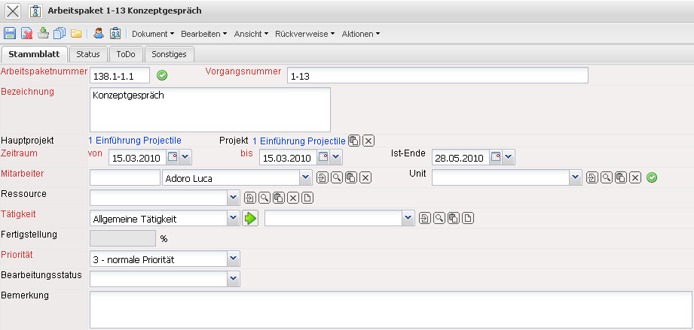
Die Maske besteht aus folgenden Elementen:
Auf dem “Stammblatt”:
- Arbeitspaket- und Vorgangsnummer: Diese alphabetischen Felder sind die Nummern der definierten Arbeitspakete und werden in der Regel aus der zugehörigen Projektnummer abgeleitet.
- Bezeichnung: Dieses Feld kennzeichnet die Arbeitspaketbezeichnung.
- Hauptprojekt: Dieses Feld dient der Eintragung des Hauptprojektes.
- Projekt: Dieses Feld definiert das Projekt, zu dem das definierte Arbeitspaket gehört. Ein Arbeitspaket kann sowohl einem Hauptprojekt als auch einem Unterprojekt zugeordnet werden. Die Projekte können in dem Dokumenttyp Projekte definiert und geändert werden. Anmerkung: Ein Arbeitspaket muss nicht zwingend einem Projekt zugeordnet werden; Arbeitspakete ohne Projekt werden allerdings nur bei den mitarbeiterbezogenen Auswertungen berücksichtigt und nicht bei den Projektauswertungen.
- Arbeitspaket-Zeitraum (von/bis): Das Feld Plan-Beginn kennzeichnet den Start für die Abarbeitung des Arbeitspaketes und wird bestimmt mit dem Plan-Beginn des zugewiesenen Projektbeginns und das Feld Plan-Ende kennzeichnet das Fälligkeitsdatum des Arbeitspaketes und wird vorbelegt mit dem Plan-Ende des Projektendes.
- Ist-Ende: Dieses Feld kennzeichnet das Abschlussdatum des Arbeitspaketes. Das Arbeitspaket muss vom Bearbeiter oder Projektleiter nach kompletter Abarbeitung der Aufgaben, abgeschlossen werden. Ein Arbeitspaket muss entweder im Dokument selbst oder aus der Zeiterfassungskomponente heraus abgeschlossen werden.
- Mitarbeiter: Dieses Feld definiert den Bearbeiter des Arbeitspaketes. Die Mitarbeiter können in dem Dokumenttyp Mitarbeiter definiert und geändert werden. Anhand dieser Zuordnung werden bei der Leistungserfassung jedem Mitarbeiter nur die Arbeitspakete angezeigt, für die er verantwortlich ist und die noch nicht abgeschlossen sind.
- Unit: Hier kann eine verantwortliche Unit für das Arbeitspaket eingegeben werden. In der nächsten Version kann das Arbeitspaket auch nur dieser Unit zugewiesen werden. Diese Organisationseinheit wird in der Maske Unit definiert.
- Ressource:
- Tätigkeit: Dieses Feld definiert die Tätigkeit des Mitarbeiters im Rahmen des Arbeitspaketes. Diese Tätigkeit bestimmt in der Regel die Kosten- und Preisfindung und wird darüber hinaus für das Vorschlagswesen verwendet. Die Tätigkeiten können in dem Dokumenttyp Tätigkeiten definiert und geändert werden.
- Fertigstellung: Dieses Feld kennzeichnet den Fertigstellungsgrad des Arbeitspaketes.
- Priorität: Dieses Feld kennzeichnet die Priorität des ausgewählten Arbeitspaketes. Je größer die Priorität ist, desto höher wird das Arbeitspaket angezeigt (falls die Anzeige nach dem Kriterium Priorität erfolgen soll).
- Bearbeitungsstatus: In diesem Feld kann der Bearbeitungsstatus für das Arbeitspaket erfasst werden. Es sind folgende Auswahlen möglich (Abgeschlossen, Erfasst, In Arbeit, Verspätet). Dieses Feld kann vom Benutzer selbst gefüllt werden.
- Bemerkung: Dieses Feld ermöglicht die Eingabe von Bemerkungen zum Arbeitspaket.
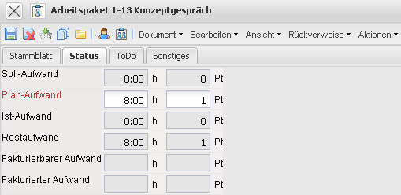
Auf dem Reiter “Status”:
- Soll-Aufwand: Dieses Feld wird im Rahmen der Planung vom System bestimmt und definiert die voraussichtliche Projektdauer in Stunden bzw. Tagen. Während der Planung wird dieser Wert aktualisiert (analog zum Plan-Aufwand) und wenn die Planung abgeschlossen wird (Statusübergang auf “Vorleistung” oder “aktiv”) wird dieser Wert nicht mehr verändert.
- Plan-Aufwand: In diesem Feld wird der geschätzte Nettozeitaufwand des Arbeitspaketes definiert. Die kumulierten Plan-Werte aller Arbeitspakete eines Projektes, sind die Basis für die Kalkulation und das Controlling (Plan/Ist-Vergleiche).
- Ist-Zeit: Der Inhalt dieses Feldes zeigt an, wie viel Stunden bisher auf dieses Arbeitspaket in der Zeiterfassungskomponente gebucht wurden.
- Restaufwand: Dieses Feld zeigt den letzten definierten Restaufwand in Stunden aus der Erfassungskomponente TimeTracker an. Der Wert aus den Arbeitspaketen wird kumuliert in die Projekte übertragen.
- Fakturierbarer Aufwand: Dieser Wert zeigt den fakturierbaren Aufwand des Arbeitspaketes an. Dieser Wert kann in der Zeiterfassungskomponente oder im Dialog "Fakturierbare Zeiten" eingetragen werden.
- Fakturierter Aufwand: In diesem Feld wird die Anzahl der Stunden angezeigt, die bereits in den Rechnungen zum Projekt abgerechnet wurden. Dieses Feld wird automatisch bei der Fakturierung der Rechnung bestimmt.
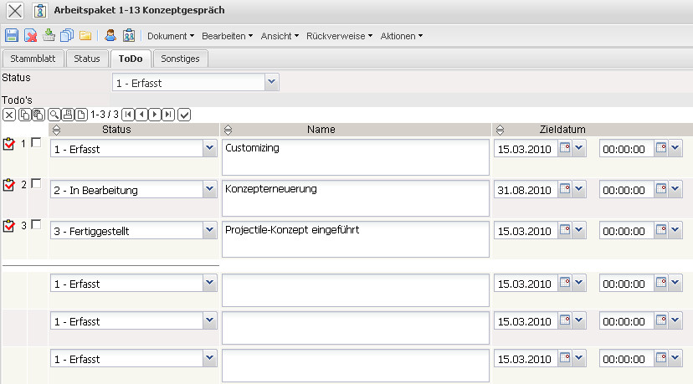
Auf dem Reiter “To-Do”:
- Satus: In diesem Feld wird der Status des ersten angelegten Todo´s eingetragen. Hat das erste Todo also eines von diesen Staus (Erfasst, In Bearbeitung, Fertiggestellt, Abgebrochen, so wird dieser auch in dem oberen Feld “Satus” angezeigt. Wird der Status des ersten Todo´s geändert, so ändert sich auch der Statzs in dem oberen Feld.
- Todo´s: In diesen Feldern können beliebig viele Todo´s mit verschiedenen Angaben angelegt werden.
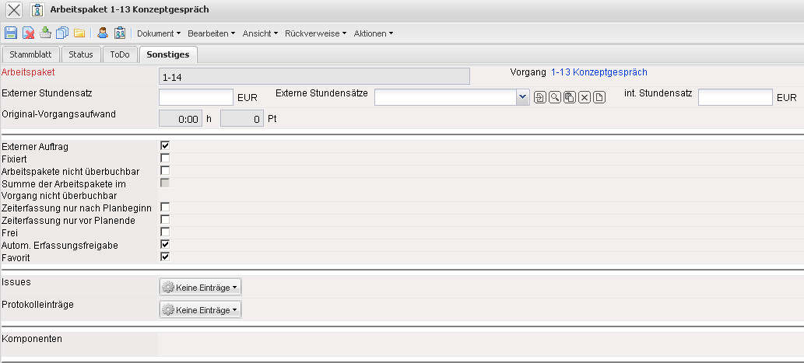
Auf dem Reiter “Sonstiges”
- Arbeitspaket und Vorgang: Die Felder Arbeitspaket und Vorgang werden vom System automatisch vorbelegt.
- Externer Stundensatz (fix und variabel): Diese Felder kennzeichnet den generellen Stundensatz (fix oder variabel) für die Weiterberechnung für das definierte Projekt. Ist dieses Feld gefüllt (und das entsprechende Feld im Arbeitspaket nicht), werden sämtliche Arbeitsleistungen mit diesem Satz verrechnet und das System berücksichtigt nicht mehr die Sätze aus den Masken Kunden, Mitarbeiter oder Tätigkeiten (siehe auch Preisfindung). Der variable Satz ist dabei höherwertiger als der fixe Stundensatz.
- Original Vorgangsdauer:
- Externer Auftrag: Dieses Feld kennzeichnet, ob das Arbeitspaket extern, also abrechenbar ist. Wenn die Auswahlbox aktiviert ist, handelt es sich bei dem ausgewählten Arbeitspaket um eine externe Aufgabe, ansonsten um eine interne. Diese Auswahl wird bei externen Projekten für alle Arbeitspakete vorbelegt. Beispiel: Ein externes Unterprojekt Entwicklung enthält ein Arbeitspaket “Test”, welches nicht gegenüber den Kunden abgerechnet werden soll. Das Extern-Kennzeichen beim Arbeitspaket wird dann nicht gesetzt.
- Fixiert: Mit dieser Check-Box kann bestimmt werden, dass die Aufwände des Arbeitspaketes fixiert sind. Diese Funktionalität wird für die TopDown-Planung oder beim Fixieren von Projekten in der Projektplanung benötigt. Diese Funktionalität wird innerhalb der Vorwärts- oder Rückwärtsrechnung verwendet, um diese Elemente vor einer Verschiebung zu schützen (siehe auch Abschnitt 4.04.01.2 Terminplanung).
- Arbeitspaket nicht überbuchbar: Wenn dieses Feld gesetzt ist, wird eine Erfassung über den Planaufwand im TimeTracker mit einer entsprechenden Meldung verhindert.
- Summe der Arbeitspakete im Vorgang nicht überbuchbar: Dieses Kennzeichnen steuert die Eigenschaften der Arbeitspakete des Vorgangs. Wenn das Kennzeichen gesetzt ist, kann im TimeTracker auf die Arbeitspakete nur erfasst werden, solange der Planaufwand nicht überschritten ist.
- Zeiterfassung nur nach Planbeginn: Dieses Kennzeichnen steuert die Eigenschaften der Arbeitspakete des Projektes. Wenn das Kennzeichen gesetzt ist, kann im TimeTracker auf das Arbeitspaket nur erfasst werden, wenn der Planbeginn des Arbeitspaketes erreicht ist.
- Zeiterfassung nur vor Planende: Dieses Kennzeichnen steuert die Eigenschaften der Arbeitspakete des Projektes. Wenn das Kennzeichen gesetzt ist, kann im TimeTracker auf das Arbeitspaket nur erfasst werden, solange das Planende des Arbeitspaketes nicht erreicht ist.
- Frei: Dieses Element kennzeichnet das Arbeitspaket als freie Aufgabe. Wenn dieses Kennzeichen gesetzt ist, kann in der Zeiterfassungskomponente (TimeTracker) prinzipiell jeder Mitarbeiter dieses Arbeitspaket übernehmen.
- Autom. Erfassungsfreigabe: Mit Hilfe dieses Kennzeichens kann bei Deaktivierung die Erfassung auf ein aktives Arbeitspaketes unterdrückt werden. Dieses Kennzeichen wird vorwiegend bei Großprojekten verwendet, um einzelnen Mitarbeitern nicht zu viele Arbeitspakete freizugeben.
- Favorit: Dieses Kennzeichen wird für die Favoritenverwaltung im TimeTracker benötigt.
- Issue:
- Protokolleinträge:
- Komponenten, Änderungsanträge (Optional): Bei Verwendung des Moduls “Produktdokumentation” können hier Verweise auf die Produktstruktur und die Änderungsanträge hinterlegt werden.
- Releases, Releaseversionen:
Der Dokumenttyp beinhaltet folgende Aktionen:
- Vorschlagswesen: Mit Hilfe dieser Aktion ist es möglich, eine Vorschlagsliste für die Bearbeitung des definierten Arbeitspaketes zu erstellen. Das System bestimmt aus der Tätigkeit und dem Zeitraum alle Mitarbeiter, die anhand ihrer Fähigkeiten für diese Aufgabe in Frage kommen und zeigt deren Kapazitäten im betreffenden Zeitraum an (siehe auch Arbeitspakete).
- Stundensätze anzeigen: Mit dieser Aktion kann man die internen und externen Verrechnungssätze anzeigen lassen und sieht wo diese hinterlegt sind.
- Vorgang bearbeiten: Mit Hilfe dieser Aktion kann der Dialog für die Vorgangsbearbeitung geöffnet werden. Hier können u.a. Eckwerte des Vorgangs editiert werden, mehrere Mitarbeiter für das Arbeitspaket zugeordnet werden und die Auslastungen der Mitarbeiter eingesehen werden.
- Favorit-Flag negieren:

